2013 年 秋 季学期研究生课程考试试题
注  意  行  为  规  范  遵  守  考  场  纪  律 | 考 试 科 目：模式识别  学生所在院（系）： 计算机学院  学生所在学科：计算机应用  解释与区分（35分）  1、最优线性分类器和支持向量机(Support Vector Machine) ， 2、熵不纯度和Gini不纯度， 3、线性判决函数和线性分类界面， 4、泛化性能(generalization performance)和过拟合（overfitting） ， 5、Parzen窗和k-最近邻窗。  计算与问答题  1．设某样本集类内概率密度分布满足分布：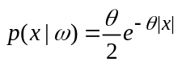  - 给定N个独立抽取的样本，计算θ的极大似然估计。（8分）  - 若两类样本，都服从上述分布，对第一类θ=1，对第二类θ=2，给出该两类的最小错误贝叶斯分类器，设先验概率为P(ω₁)=1/3, P(ω₂)=2/3。（6分）  - 求由b）得到的贝叶斯分类器的错误概率。（6分）  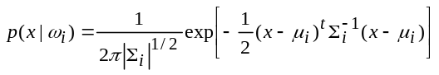  2．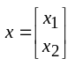的正态分布为  给出两类正态分布的均值和方差如下，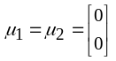，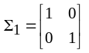，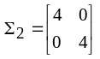  先验概率P(ω₁)和P(ω₂)未知。  1）推导出该两类的贝叶斯分类界面。（8分）  2）P(ω₁)和P(ω₂)取何值时分类界面为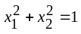。（5分）  - 训练某三层神经网络，传递（Transfer）函数为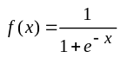，推导出反向误差传播算法（BP）权值的修正公式。（注意：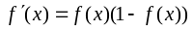） （12分）  4. 什么是集成分类器？在集成分类器设计中的样本重采样技术有哪些？详细说明这些技术。（10分）  5．某隐马尔科夫模型（HMM），有N个状态，其状态转移概率矩阵A和初始状态已知，在ω_{j}状态下观察符号（可见状态）x的产生概率服从指数分布：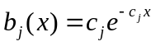，（x>0），c_{j}为常数。给定某一可见状态序列V^{T}，T为序列长度，给出计算该序列概率的前向算法并说明。 （10分）
  主管
  领导
  审核
  签字

